附件3
采购需求

说明：本章中带▲号条款为实质性内容要求，投标时必须满足。

一、▲物品参数需求
序号 | 采购物品名称 |  | 参考  品牌 | 数量  单位 | 项目要求及物品参数需求
1 | 罗汉松 |  | / | 棵 | 地径≥28公分；高≥3.5米；片状分枝6-8托，分支距离地面0.7-1米之间，冠幅≥3米。
二、▲商务需求
服务期限及地点 |  | 1、服务期限：合同签订之日起15个工作日内完成罗汉松的种植，服务项目完成并验收合格之日起两年质保养护期，在两年质保养护期内（植株包活），若罗汉松出现死亡情况，或其植株与验收合格时的树形和树貌形态相比发生显著变化，乙方需承担更换同品质罗汉松植株的费用，且甲方无需再向乙方支付任何额外费用。  2、服务地点：广西中医药大学仙葫校区。
付款条件 |  | 1、甲方每次付款前，乙方应开具相应金额增值税普通发票的发票给甲方，甲方收到发票后30个工作日内付款。  2、服务项目完成并验收合格后，甲方支付合同款的50%人民币（大写）__________________元整（¥__________元）。  3、余款（无息）在质保养护期满且无质量问题时付清。
三、▲其他要求

单项单价投标报价。

本项目投标价格包含但不限于物品的总价格、包装、运输、送货、装卸、人工费、修整土地及泥土补充、种植所需要的辅助材料、加班、发票、管理等全部税费；以及包括：移植服务费（运费、吊车费）；种植养护服务费（土球起吊包扎材料费、种植土、有机肥、树干营养液、生根剂、叶面肥）；在两年质保养护期内，若罗汉松出现死亡情况，或其植株与验收合格时的树形和树貌形态相比发生显著变化，乙方需承担更换同品质罗汉松植株的费用，且甲方无需再向乙方支付任何额外费用。
3、供应商应采取合理措施保障服务的安全性，自愿承担一切风险和责任。如因可能遭受的任何纠纷或损失应当由供应商承担全部责任。
4、供应商应充分考虑供货成本及参数要求再进行报价，如供应商低价恶意竞价、且成交后无法按要求提供货物或者所供货物及资质要求无法满足参数要求的，采购人将按虚假竞标处理，并保留因耽误采购人使用时间造成的损失进行赔偿的权利，通过报备监管部门，并按规定对投标人予以处罚和进行网上通报处理，追究投标人的法律责任，由此引发的一切后果由投标人承担。
5、验收：罗汉松种植在甲方指定地点后，甲方应依据本合同及采购需求文件上的标准及时进行验收。如发生所与约定不符的情况，甲方有权要求乙方进行更换、补种，因此造成逾期交付的，乙方应承担逾期交付的违约责任。乙方应在接到甲方要求后7日内予以补救，所产生的费用及法律后果由乙方承担。
7、乙方逾期交付的，每逾期一日，应按逾期交货总额 3‰向甲方支付违约金。逾期超过约定日期7日不能交付的，甲方有权解除本合同，并要求乙方支付合同总额 20 %的违约金。
8.植株种植的场地如图所示：
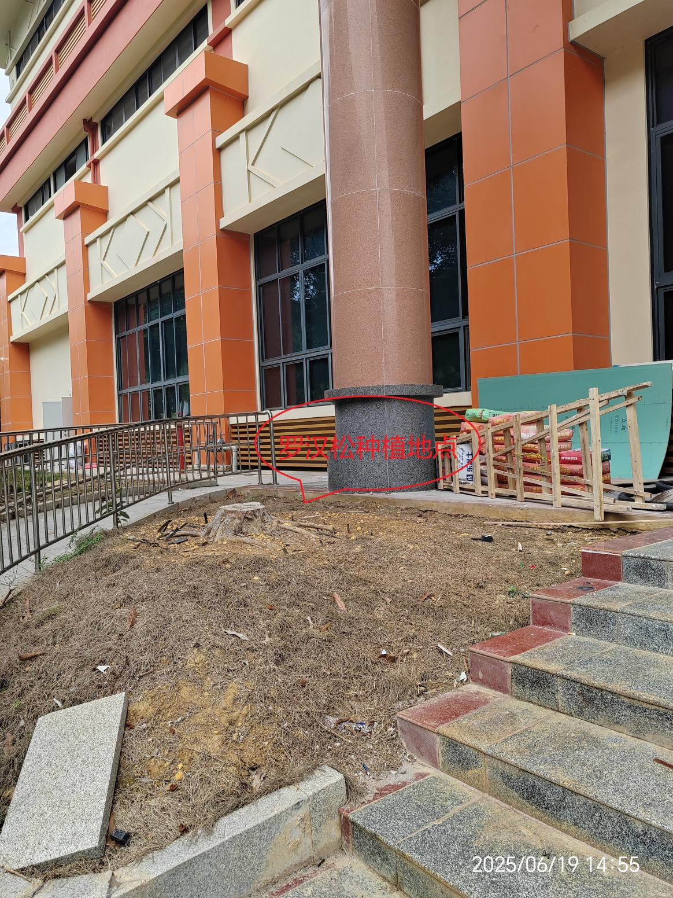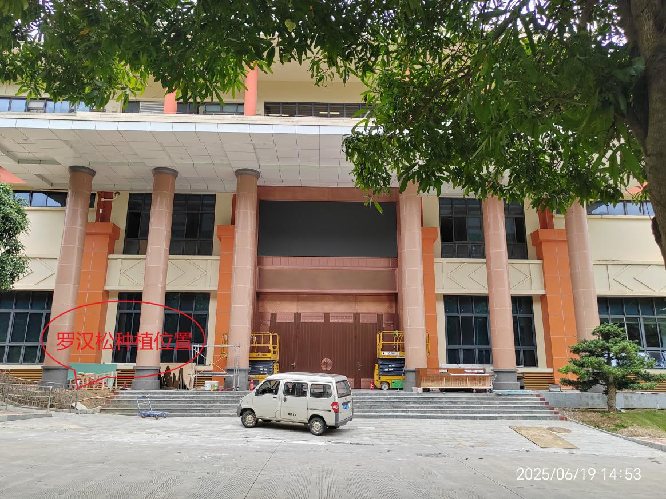
- 采购的罗汉松树形、树貌参照图：
